МБОУ «Средняя общеобразовательная школа №6 им. К.Минина».
г. Балахна Нижегородской области. 2012г.
Методическая разработка раздела образовательной программы.
«Технология» «Элементы машиноведения». 5 класс
Учитель технологии: Королева Валентина Арсентьевна.
Содержание.
1 Введение.
2 Пояснительная записка.
3. Актуальность.
4.Принцип отбора и содержания образования.
5 Цели и задачи.
6. Ожидаемые результаты после изучения курса.
7.Технология и формы работы с учетом заготовок.
8. Структура содержания модуля образовательной программы
9.Поурочное планирование
10. Учебно-методический комплекс.
11.Список литературы.
12. Результаты апробации.
13. Приложение.
1.Введение. Методическая разработка раздела программы составлена с целью повышения уровня знаний, умений и навыков учащихся в 5 классе. С наиболее конкретной разработкой часов тематического планирования образовательной программы в 5 классе, как наиболее трудном и объемном разделе в усвоении материала учащимися. В 5 классе закладывается основы знаний по разделу «Машиноведение», что даст более качественное и быстрое обучение учащихся в 6,7,8,9, класс .
2. Пояснительная записка. В современных условиях рыночной экономики главной целью образовательной программы «Технологии» является подготовка подрастающей молодежи к самостоятельной трудовой жизни в условиях рыночной экономики; воспитание и развитие широко образованной , культурной, творческой и инициативной личности, легко адаптирующейся к современным условиям жизни.
Технологическая культура это прежде всего овладение учащимися обще трудовыми и жизненно важными условиями и навыками, так необходимыми в быту , в обществе. Главная задача учителя научить качественно учащихся всему что заложено в общеобразовательной программе , не взирая на то какая сфера деятельности в будущем их заинтересует и какую специальность дети выберут, наша задача воспитать в них трудолюбие, основные навыки и умения
Тематическое планирование составлено на основе Федерального государственного стандарта для 5-го класса с недельной нагрузкой 2 часа .Программа «Технология» подготовлена научными руководители:
ЮЛ Хотунцевым, ВД Симоненко.
Издательство Москва «Просвещение» -2007г.
3. Актуальность. Раздел программы «Элементы материаловедения» предусматривает обучение учащихся с 5 по 7 классы и носит линейно-концентрический принцип обучения. А именно учащиеся занимаются с работой технологических швейных машин из года год повышая знания в этом направлении, кроме того с каждым последующим годом обучения происходит разветвление познаний и , что принципиально важно сохраняется преемственность и связь между собой всех 3 лет обучения но и связь с другими разделами программы:
«Изготовление швейных изделий», «Ремонт одежды», «Рукоделие».
Все эти разделы являются и будут являться всегда актуальными. Изучение швейных машин их устройства и эксплуатации не разрывно связанно с жизнь любого человека и самое главное идти в ногу со временем т. к. технический прогресс развивается очень быстро и необходимо следить за новинками бытовой техники.
На данный раздел в 5-м классе отводиться 6 часа, 4 часа на изучение шв. Машины и 2 часа на изготовление машинных швов.
4.Принципы отбора содержания образования. При отборе формы содержания образования, я использую комбинированную систему обучения. Осуществляю дифференциальный подход к обучению учащихся, что помогает формировать учебно-воспитательный процесс. А главное отвечает современным методам обучения.
Уровень обученности и умственные способности у учащихся разный , что затрудняет изучение такого трудного раздела программы , поэтому чаще всего приходится использовать личностно-ориентированный подход, позволяющий вести обучение и учет достижений каждого ученика на уровне его способностей и возможностей, кроме того дает возможность подтягивать и «отстающих» детей.
После изучения темы и ее разбора применяется комбинированный метод с углубленной проработкой учебного материала в процессе самостоятельной работы учащихся-для обобщения и систематизации знаний с применением дидактического материала (вопросов для контроля знаний , тестов, практических заданий).
Применяется форма работы –индивидуальная и групповая деятельность учащихся.
Применяется и форма уроков в виде докладов , рефератов, для более глубокого изучения тем. Современные компьютерные технологии позволяют применять форму работы в виде презентации новых технических достижений используя при этом и формации полученные в интернете.
5. Цели и задачи.
1. Развивающие
- Развитие интереса к предмету труда.
- Развивать внимание, память , техническую грамотность.
- Заинтересовать учащихся историей создания и развития машиностроительных технологий.
2. Познавательные.
- Ознакомить учащихся с применением швейных машин в быту и промышленности.
- Ознакомить учащихся с устройством и работой шв. машин.
- Ознакомить учащихся с организацией рабочего места портнихи.
- Ознакомить учащихся с правилами техники безопасности труда.
- Ознакомить учащихся с правилами санитарно-гигиеническими.
- Ознакомить учащихся с профессиями : портниха,
- Научить выполнять заправку шв. машины, основные швы.
3. Воспитательные
- Воспитывать трудолюбие.
- Воспитывать аккуратность в работе.
- Воспитывать организованность и уважение в коллективных отношениях.
6 Ожидаемые результаты.
Учащиеся должны знать:
- Виды бытовых швейных машин.
- Виды проводов шв. машин.
- Устройство швейной машины.
- Безопасные приемы работы на шв. машине.
- Правильные приемы труда.
Учащиеся должны уметь:
- Заправлять швейную машину.
- Пользоваться моталкой.
- Выполнять простые строчки и швы.
- Организовать свое рабочее место.
- Выполнять регулировку длины стежка.
- Пользоваться утюгом.
7. Технологии и формы работы с учетом заготовок.
Методы обучения:
1 Словесные ( объяснение материала по теме)
2 Наглядные ( Швейные машины с ручным , ножным, электрическими приводами, таблицы)
3 Демонстрационные ( Наглядно показать работу и обслуживание на шв. машине.)
4 Практические ( самостоятельная работа учащихся на шв. машине, выполнение тестовых заданий по теме.)
Формы обучения: Индивидуальная . Групповая.
Стиль проведения – демократическое убеждение необходимости в знаниях по теме.

8 Модуль образовательной программы
Темы модуля. | Классы | Часы раздел | Часы на тему
Элементы машиноведения | 5 | 6
История создания бытовой шв. машины.  Устройство ш. машины.Т.Б. Труда. |  |  | 2
Виды приводов ш. машин. Организация рабочего места.  Запрвка ш. машины, выполнение строчек на бумаге. |  |  | 2
Моталка.  Выполнение машинных швов. |  |  | 2
Элементы машиноведения | 6 | 4
Неполадки в работе швейной машины. Прав.Т Б. труда. |  |  | 2
Устройство и установка швейной иглы |  |  | 2
Элементы машиноведения | 7 | 4
Неполадки в работе швейной машины. Прав. Т Б. Труда .Выполнение зигзагообразной строчки |  |  | 2
Приспособления к швейной машине .  Классификация машинных швов |  |  | 2
Элементы машиноведения | 8 | 1
Бытовые швейные машины нового поколения |  |  | 1
Элементы машиноведения | 9 | 1
Бытовые швейные машины нового поколения Вязальные машины. |  |  | 1
итого |  | 16 | 16
10. Поурочное планирование
«Элементы машиноведения» в 5 классе.
Темы модуля. | Часы раздел | Часы на тему
Элементы машиноведения | 6
История создания бытовой шв. машины.  Устройство ш. машины.Т.Б. Труда. |  | 2
Виды приводов ш. машин. Организация рабочего места.  Запрвка ш. машины, выполнение строчек на бумаге. |  | 2
Моталка.  Выполнение машинных швов. |  | 2

- Учебно-методический комплекс.
- 1. Основная литература.
Учебник технологии для 5 класса 3-е издание под редакцией В.Д. Симоненко Москва: Вентана-Граф,2007
2.Для преподавателя
Поурочное планирование по учебнику ТЕХНОЛОГИЯ 5 класс под р . Симоненко. Волгоград: Учитель 2007
3. Информационное обеспечение.
Таблицы и плакаты « Швейная машина». Карточки.
1. Дидактическое обеспечение.: Тесты, образцы строчек и швов.
2. Материальное обеспечение урока: Кабинет технологии .Швейные машины, инструменты и приспособления, материалы,утюжильное место
12. Список литературы
1. Программа Технология. Трудовое обучение 1-11 классы.
Рекомендовано Министерством образования и науки Р.Ф., 6- издание Москва «Просвещение», 2007 г.
2. Учебник по технологии для учащихся 5 классов под ред. В.Д. Симоненко.
Москва. Издательский центр « Вентана -Граф» 2007г.
3.Технология 5 кл. Поурочное планирование . Автор составитель Г.П. Попов. Волгоград. Издательство «Учитель»2007.
Занятие № 1
Элементы машиноведения. 5 класс (см презентацию.)
Швейные машины с ручным приводом. Устройство ручного привода.
Тема: «История создания швейной машины и ее устройство».
Цель: Ознакомить учащихся с историей создания швейной машины, с организацией рабочего места, санитарно-гигиеническими требованиями и правилами техники безопасности при работе на швейной машине, научить выполнять прямолинейные строчки на машине без ниток.
Методическое обеспечение: Таблицы «Швейная машина», «Устройство ручного привода».
Оборудование и материалы: швейные машины.
На доске выписаны термины: привод швейной машины, рычаг регулятора длины стежка, рукав, платформа, задвижная пластина, челночное устройство, нитепритягиватель, моталка, маховое колесо, холостой ход.
1Урок. Объяснение с практическим закреплением.
1. Организация учащихся (3 мин.)
2. Сообщение темы и цели (2 мин.)
3.Повторение предыдущего урока (5-7 мин.)
4.История развития создания швейных машин (25 мин.)
- Вопросы для закрепления (5 мин.)
Учитель:
- Мы сегодня будем изучать швейные машины с ручным приводом.
Швейные машины служат для стачивания деталей из ткани при пошиве различных изделий.
Применение швейных машин позволяет ускорить и облегчить труд, повысить качество работы. Машинные швы ровнее, прочнее, красивее ручных.
А кто мне скажет:
1. Что такое шов ? (это место соединения деталей)
2. Что такое строчка? (это ряд повторяющихся стежков)
3. Что такое стежок? (это переплетение ниток между двумя проколами иглы)
4. Что такое длина стежка? (расстояние между двумя последовательными проколами иглы)
  - Что такое ширина шва? (расстояние от среза детали до строчки).
1. История создания швейной машины.
Мы на прошлом занятии с вами выполняли ручные швы, а вот с помощью швейной машины работа выполняется во много раз быстрее.
Самый первый проект швейной машины для пошива одежды предложил в конце XV века Леонардо да Винчи.
В последующие годы предлагались варианты швейных машин, которые копировали принцип ручного образования стежков. И выполняли они тамбурную строчку. Эти машины применяли для пошива солдатского обмундирования.
Вопрос: Есть ли у вас, у кого-либо игрушечная швейная машина? Вы пробовали шить на ней одежду для кукол?
Ученики ( ответы) :
Теперь представляете, какая это строчка и обратили внимание, что она легко распускается.
И только в 1834 году, американец Уолтер Хайт изобрел иглу с острым ушком и челночное устройство. Его швейная машина была первой машиной челночного стежка, в которой использовались верхняя и нижняя нитки.
В 1844-1845гг. другой американец, Элиос Хоу, которого считают отцом швейных машин, используя принцип работы челночного стежка, сделал ряд усовершенствований и создал стабильно работающую машину. Каждая машина заменяла труд пяти портных, выполняя 300 стежков в минуту. Эта машина получила широкое распространение, но ее появление вызвало смятение среди портных и ремесленников, которые считали машину угрозой, лишающей их работы и хлеба. С криками: «Долой швейные машины!» они бросились громить швейные фабрики и вынудили Элиоса Хоу уехать из своего города, а потом за пределы Америки – в Англию.
В течение 30-50 годов позапрошлого века в Великобритании, США и Франции было заявлено более 30 патентов на швейные машины. Швейные машины стали экспонироваться на выставках и в музеях, вызывая восторг и большой интерес публики.
Наконец в 1850-1851гг. усилиями американца Алена Вильсона и особенно Исаака Зингера швейная машина была практически доведена до современного вида. Помимо ручного привода машины оснащались педальным устройством, при котором освобождались руки портного.
Особый успех имела бытовая швейная машина Исаака Зингера - механика и промышленника. Основав в 1850 году свою фирму и усовершенствовав машину Элиоса Хоу, Зингер стал выпускать швейные машины в больших количествах и везде они встречались с восхищением. Начиная с 1870 года фирма «Зингер» не только расширялась в США, но и открыла свои филиалы в различных странах мира, в том числе и в России.
В подмосковном городе Подольске в 1900 году фирма «Зингер» основала завод, который осуществлял сборку швейных машин из деталей, доставленных из-за границы. Годовой выпуск составлял 600 тысяч машин.
После Октябрьской революции 1917 года была создана отечественная швейная промышленность, а Подольский механический завод (ПМЗ) стал центром отечественного швейного машиностроения.
Устройство бытовой швейной машинки с ручным приводом.
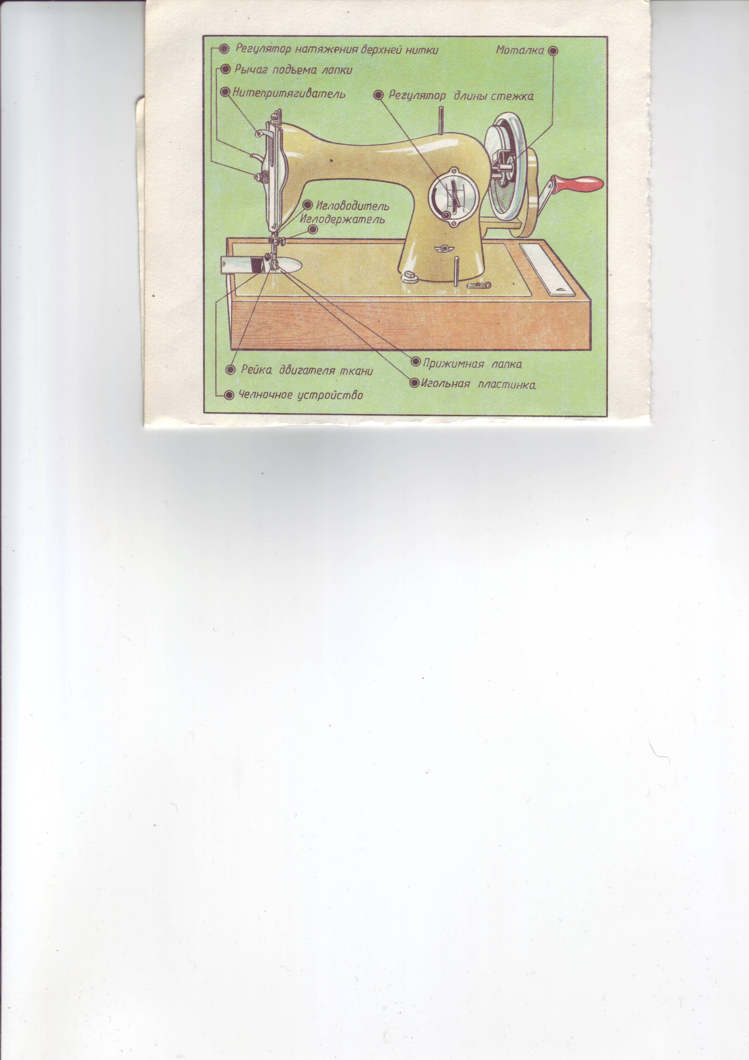
В домашних условиях используют бытовые швейные машины с ручным приводом, ножным приводом и электроприводом. Что такое привод?
Привод – это устройство, с помощью которого машина приводится в движение.
Корпус ручного привода имеет два зубчатых цилиндрических колеса – большое и малое. Приводной рычаг с деревянной или пластмассовой ручкой и крепится к большому колесу и вращает его. Вращение передается на маховое колесо с помощью стального поводка. Поводок вставляется в специальное отверстие колеса (или между спицами). Для установки в рабочее положение приводной рычаг заводят в гнездо и закрепляют стопором. Корпус ручного привода крепится к стойке рукува машины с помощью кронштейна. На рабочий или холостой ход машину устанавливают с помощью винта-разъединителя (стального или пластмассового), еще винт-разъединитель называют фрикционный винт.
Швейная машина, как правило состоит из двух основных частей рукава и платформы.
Рукавом называется верхняя часть машины, состоящая из вертикальной стойки, горизонтального корпуса и фронтовой передней части.
Рукав своей изогнутой частью- стойкой опирается на плоскую металлическую деталь – платформу.
В платформе имеется челночное устройство, которое закрывает задвижная пластина. Платформа представляет собой нижнее основание машины.
На стойке рукава расположен рычаг регулятора длины стежка, ручной привод, маховое колесо, моталка. В ручном приводе есть винт-разъединитель, которым мы можем установить рабочий или холостой ход.
На фронтовой доске рукава имеется регулятор натяжения верхней нити, нитепритягиватель . (еще раз объясняю устройство швейной машины и одновременно задаю вопросы:
1. Где находится фронтовая доска? Покажите на рисунке, на швейной машине.
2. Для чего служит прижимная лапка? Покажите на швейной машине.
3. Где находится челночное устройство? Покажите на швейной машине.
4. Где находится регулятор длины стежка? Покажите на швейной машине.
2 Урок.
3. Текущий инструктаж (10 мин.)
Бытовые швейные машины с электрическим приводом наиболее удобны в работе. Они быстроходны (наибольшее количество стежков в минуту – 120) и просты в управлении. Они выполняют сшивание хлопчатобумажных, льняных, синтетических, шерстяных и шелковых тканей. На ней выполняют прямы и зигзагообразные строчки, а также вышивание, штопку, петли.
Современные швейные фабрики оснащены производительными быстроходными швейными машинами, наибольшее число стежков в минуту – 4000, автоматами, специальными машинами (для пришивания пуговиц, обработки петель) и другим сложным оборудованием. Надежная работа швейной машины во многом зависит от умения и квалификации того, кто на ней шьет.
Необходимо твердо усвоить и знать правила работы на швейной машине, заправки верхней и нижней ниток, регулировки стежка, замены иглы, намотки нитки на шпульку и ее установке в челночное устройство, чистки, смазки швейной машины.
При работе на швейной машине надо соблюдать санитарно-гигиенические требования:
1. Свет должен падать на рабочую поверхность с левой стороны.
2. Сидеть за машиной прямо, на всей поверхности стула, слегка наклонить корпус и голову вперед.
3. Стул должен стоять против иглы машины.
4. Расстояние между работающим и столом должно составлять 10-15 см.
5. Ноги должны опираться всей ступней на пол.
При работе на швейной машине мы с вами должны правильно организовать свое рабочее место, выполняя санитарно-гигиенические правила и правила безопасности работы

При работе на швейной машине мы должны выполнять и правила шитья.
Правильные приемы работы на швейной машине.
1. Маховое колесо вращать только на себя.
2. Толщину нитей и иглы подбирать в соответствии с тканью.
3. Проверять степень натяжения верхней нити, величину стежка, вид машинной строчки.
4. Заправлять нитки в точном соответствии с инструкцией к швейной машине (нитки верхней и нижней заправки должны быть одного размера и, желательно, одного цвета).
5. Помнить, что детали изделия должны находиться с левой стороны от работающего, а припуски на швы – с правой стороны.
6. Под лапку подкладывать ткань, делать прокол иглой, опускать лапку, выводить нити за лапку с концами 8-10 см.
7. По окончании работы поднимать иглу и лапку, отодвигать ткань левой рукой от себя, подтягивать нитки и обрезать их, используя нож, расположенный на рукаве швейной машины или ножницы.
8. Не допускать работу швейной машины, когда ткань сошла с зубцов рейки.
9. По окончании работы подложить кусочек ткани под лапку.
Большое значение для сохранения здоровья и повышения производительности труда имеет физкульт-минутка:
- Ходьба на месте, 20 секунд.
- «Мельница». Исходное положение – стоя, одна рука поднятая вверх. Выполнить круги руками сначала вперед, затем назад с постепенным ускорением ( руки прямые), 6-12 раз.
- Упражнение на вдох и выдох, 6-8 раз.
А также сохраним свое здоровье, если будем иметь правильную посадку.
1. Как нужно сидеть на стуле?
2. Где должны находиться ноги?
3. Против какой части машины должны сидеть?
4. Как располагают руки?
5. Откуда падает свет?
Сейчас мы садимся за машины и, соблюдая все правила санитарно-гигиенические, правила техники безопасности работы, правила шитья на швейной машине, выполним упражнения.

Практическая работа (20 мин.)
Упражнение №1.
- Поставить машину на холостой ход. Для этого винт-разъединитель поверните до отказа на себя, придерживая левой рукой маховое колесо.
- Поставьте приводной рычаг в рабочее положение: вставьте его в гнездо привода, оттянув стопор.
- Потренируйтесь, равномерно вращая маховое колесо за рукоятку ручного привода. Помните, что при работе оно всегда должно вращаться на работающего.
- Выньте приводной рычаг из гнезда, оттянув стопор.
Упражнение №2.
- Начертите карандашом или швейным мелом на ткани, сложенной вдвое линией.

- Поставьте приводной рычаг в рабочее положение. Поставьте машину на рабочий ход, повернув винт-разъединитель до отказа от себя.
- Поднимите иглу и лапку, подложите подготовленную для работы ткань.
- Опустите иглу, поворачивая маховое колесо на себя, и проколите ткать в начале намеченной линии.
- Опустите лапку и, медленно вращая рукоятку привода, направляйте ткань так, чтобы проколы иглы проходили точно по намеченной линии. Дойдя до конца линии, поднимите иглу и лапку и выньте ткань.
- При прокладывании строчек по ломаной линии повороты делайте на опущенной игле.
- Проложите строчки по проложенным линиям.
5. Заключительная часть. Вопросы для закрепления (5-7 мин.)
1. Когда и где была изобретена первая швейная машина?
2. Какие типы швейных машин вы знаете?
3. Какие детали находятся на фронтовой доске?
4. Для чего служит прижимная лапка?
5. Что делают при помощи моталки?
6. Опишите порядок подготовки машины к работе?
7. Последовательность начала работы на швейной машине.
8. Назовите правила безопасной работы на швейной машине.
6. Оценка труда учащихся (2 мин.)
7. Задание на дом (1 мин.)
Занятие 2.
Тема «Виды приводов швейной машины. Заправка верхней и нижней нитей».
(см презентацию.)
Цель: Ознакомить учащихся с видами приводов швейной машины, закрепить знания учащихся об устройстве швейной машины, научить приемам заправки верхней нитки в машину и шпульки с нижней ниткой в шпульный колпачок.
Методическое обеспечение.
Наглядные пособия: таблицы «Швейная машина», «Виды приводов швейной машины», «Заправка верхней и нижней нитей швейной машины».
Оборудование и материалы: швейные машины с ручным приводом, шпульки с намотанными нитками, швейные машины с электроприводами.
На классной доске термины: нитенаправитель, нитепритягиватель, регулятор натяжения верхней нити, шпульный колпачок, шпулька, челночное устройство.
Урок 1.
Тема. «Изучение приводов швейных машин.»
Устройство ручного привода
Ход урока.
- Повторение.
Опираясь на занятия учащихся, полученные на прошлом уроке, провести повторение устройства швейной машины, устройство и подготовка ручного привода к работе, объяснить периоды работы машины: начало, работа и окончание работы. Предложить девочкам сесть за машины и привести их в движение. Напомнить, что машина должна работать плавно, без рывков, а маховое колесо должно вращаться равномерно.
Упражнение выполняется без заправленных ниток, а прижимная должна быть поднята.
Объяснить учащимся, что машинный стежок образуется путем переплетения двух ниток в середине стачиваемых тканей. Ряд машинных стежков образует двух ниточную челночную строчку. Верхняя нитка идет от катушки, нижняя – от шпульки.

2.Объяснение: «Виды приводов швейной машины».
Бытовые швейные машины бывают с ручным, ножным и электрическим приводом. На прошлом занятии мы изучали машину с ручным приводом, а также есть машины с ножным и электрическим приводами. Швейные машины с ножным приводом дают большую скорость вращения махового колеса и освобождают руки работающего от вращения махового колеса. Все это создает лучшие условия и увеличивает производительность и качество. Ножной привод имеет педаль, установленную на винтах (центрах). Она приводит в колебательное движение ногами работающего. Это движение с помощью шатуна и кривошипа превращается во вращательное и передается на пусковое колесо. Обход пускового колеса имеет желоб, в который вкладывается круглый ремень. Ремень соединяет пусковое колесо со шкивом махового колеса, насаженный на главный вал машины. Таким образом, вращение пускового колеса с помощью ремня передается на шкив махового колеса. В целях безопасности пусковое колесо спереди закрыто щитком. По окончании работы ремень снимают с пускового колеса при помощи отводки. ПСГ и ПТБ при работе на швейной машине с ножным приводом надо соблюдать те же правила, что и при работе на швейной машине с ручным приводом.
Кроме того:
- Работая на швейной машине в ножным приводом, надо обращать особое внимание на положение рук и ног.
- Не надевать ремень во время работы машины.
- Не держать ремень рукой, иначе можно поранить руку скрепкой.
- Заправляя нитку в машинную иглу, не держать ноги на педали.
- Снимать ремень с обода пускового колеса при помощи отводки.
Устройство и принцип работы электропривода.
Электропривод состоит из двух основных частей: электродвигателя и педали. Электродвигатель крепится к швейной машине. Педаль устанавливается на полу в удобном месте. Пуск электропривода производится надавливанием ногой на крышку педали. Скорость прокладывания машинной строчки зависит от силы нажатия на педаль: чем сильнее давить на педаль, тем скорость будет больше. При опускании педали, она возвращается в исходное положение.
Урок 2.
“Заправка верхней и нижней ниток в машину. “ Объяснение с практическим закреплением.
(см. презентацию)
Объяснить последовательность заправки в машину верхней нитки и напомнить учащимся, что перед заправкой верхней нитки рычаг нитепритягивателя должен быть установлен в крайнее верхнее положение.
Обратить внимание, что в машинах различных классов последовательность заправки верхней нитки одинакова, хотя детали заправки могут иметь различное конструктивное направление.
Заправка верхней нити: Ставим катушку на катушечный стержень, проводим нитку через прорезь нитенаправителя, между шайбами регулятора натяжения верхней нити потянув за оба конца вверх, а затем ее в петлю компенсационной пружины, в ушко рычага нритепритягивателя заводим нитку за крючок на фронтовой доске, за крючок на игловодителе, вдеваем нитку в ушко иглы со стороны крючка на игловодителе, оставив свободный конец нитки длиной 10-15 см.
Приемы заправки верхней нитки демонстрируем 2-3 раза на машине, после чего под контролем учителя эту работу выполняют учащиеся.
Заправка нижней нити: необходимо рассказать об устройстве шпульного колпачка, объяснить назначение шпулькии шпульного колпачка, показать его части на учебной таблице ипредложить девочкам найти эти части на шпульном колпачке.
Вставляем шпульку с намотанной ниткой в шпульный колпачок. Обращаем внимание на то, что направление намотки должно совпадать с оказанным на рисунке. Заправляем нитку под пружину натяжения нитки шпульного колпачка, оставив конец длиной 10-15 см.
Вставляем шпульный колпачок в челночное устройство. Установочный палец должен войти в прорезь челночного устройства. Если послышался щелчок, значит колпачок со шпулькой установлен правильно. Закрываем задвижную пластину и, опустив и подняв иглу с заправленной верхней ниткой, выводим нижнюю нитку на верх. Концы обеих ниток заводим назад под лапку.
Упражнение по заправке шпульки с нижней ниткой в шпульный колпачок демонстрируется 2-3 раза, после чего под контролем учителя эту работу выполняют учащиеся.
Текущий инструктаж.
- Маховое колесо вращать только на себя; рукоятку ручного привода – от себя.
- Перед началом шитья проверять правильно ли заправлены верхняя и нижняя нитки.
- Движением махового колеса на себя рыча нитепритягивателя поставить в крайнее верхнее положение.
- Лапку опускать только на ткань.
- Сшиваемый срез должен находиться справа от иглы, а все изделие – слева на столе.
- При выполнении первого стежка придерживать верхнюю нитку левой рукой.
- Во время шитья не тянуть ткань.
- Чтобы шов был ровным, расстояние между срезом ткани и краем лапки должно быть одинаковым во время прокладывания строчки.

Практическая работа .
- Подготовить швейную машину к работе.
Машинные работы осуществляют в такой последовательности:
- Подготовка машины к работе: установить приводной рычаг в рабочее положение, поставить машину на рабочий ход, поднять иглу, вынуть из-под лапки кусочек ткани, заправить верхнюю и нижнюю нитки, установить требуемую длину стежка.
- Начало работы: подложить подготовленную для обработки ткань под лапку и проколоть ее иглой, придерживая концы ниток; опустить лапку и приступить к работе.
- Выполнение работы: вращая рукоятку привода, направлять ткань так, чтобы намеченная линия строчки находилась между рожками лапки.
- Окончание работы. Поднять иглу, поднять лапку, отвести ткань от себя левой рукой, обрезать нитки, оставляя концы 10-15см; подложить кусочек ткани под лапку и опустить ее, поставить машину на холостой ход.
Продемонстрировать на машине приемы 2-3 раза.
Предлагается ученицам сесть за машины и выполнить упражнения.
Повторение и закрепление нового материала.
1.Работа в группах –задание, заправить швейную машину.
2.Ответить на вопросы:
А) Чем приводится в движение ручная швейная машина, машина с ножным приводом и машина с электроприводом?
Б) Какова последовательность подготовки швейной машины к работе?
В) Расскажите и покажите как выполняется последовательность работы на швейной машине?
Заключительная часть.
- Контроль качества выполненной строчки в группах.
- Индивидуальный анализ работы.
- Оценка труда учащихся.
- Задание на дом.

Занятие 3
Тема :
«Устройство и работа «Моталки»,выполнение машинных швов».(см. презентацию)
Цель: Ознакомить учащихся с работой моталки ниток на шпульку. Ознакомить с видами строчек и терминологией, применяемой при выполнении машинных работ и приемами выполнения соединительного и краевого швов; закрепить правила безопасности при выполнении машинных работ, повторить ПСГ; напомнить об организации рабочего места, научить выполнять машинные строчки; научить стачивать однородные срезы деталей, накладные швы и шов в подгибку с закрытым срезом
Методическое обеспечение.
Наглядные пособия: таблица «Приспособление для намотки ниток «Моталка», образцы машинных швов, стачного, накладного и вподгибку, выполнения на одноцветной хлопчатобумажной ткани.
Оборудование и материалы: швейные машины, нитки на катушках, ножницы, иголки швейные, светлый лоскут для пробной строчки.
1 Урок.
Ход урока. Повторение.
Проверка знаний и практических умений учащихся по заправке шпульного колпачка со шпулькой в челночное устройство машины. Повторение приемов шитья.
Приспособления для намотки ниток.
Для намотки ниток на шпульку в швейной машине имеется приспособление: моталка и натяжное устройство. Моталка крепится к правой части рукава, вблизи махового колеса, а натяжное устройство – к платформе машины. Моталка представляет собой металлический стержень-шпиндель с надетой на него втулкой. На правом конце у шпинделя имеется шкив, на обод которого надето резиновое колесо, на левом конце – штивт. Шпиндель соединен с рукавом машины с помощью рычага. Для закрепления шпинделя в нужном положении имеется защелка. Для ровного наматывания ниток защелка снабжена язычком. Натяжное устройство представляет собой две шайбы и натяжение, укрепленные на платформе, и катушечный стержень.
Продемонстрировать намотку ниток на шпульку 2-3 раза для закрепления предложить девочкам выполнить эту работу.
Практическая работа №1
«Выполнение намотки ниток на шпульку, заправка верхней и нижней нитей».

2 Урок.
Тема . «Выполнение машинных швов:»
(см. презентацию)
- Соединительный стачной шов вразутюжку.
- Соединительный стачной шов вразутюжку.
- Краевой шов вподгибку с закрытым срезом.
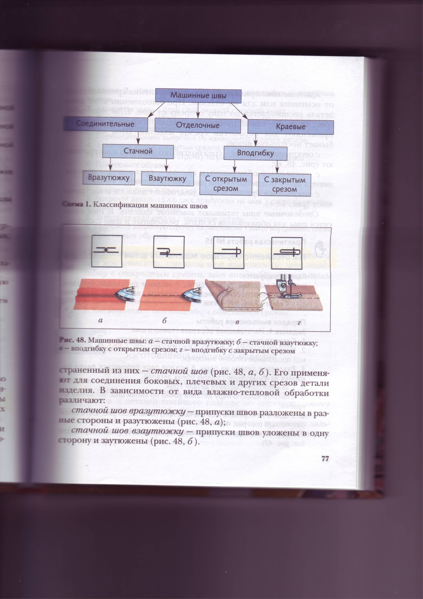
Заключительная часть: 1 Работа в группах, проверка качества и анализ работы, выявление ошибок.
Оценка труда. Задание на дом.

